Работа с GIT

1. Заходим в директорию проекта -> ПКМ –> Git Bash Here:

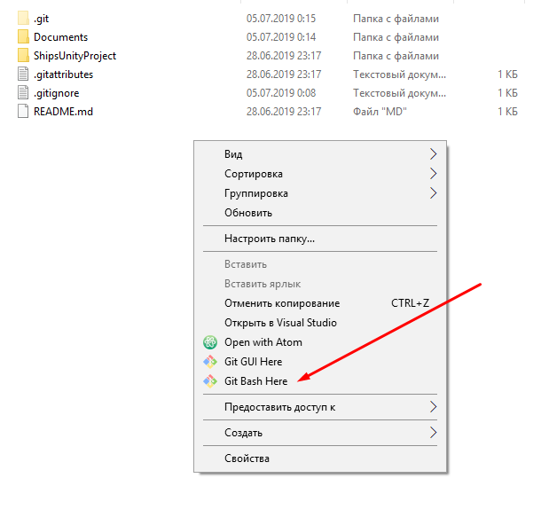

1. Проверяем главную ветку с помощью команды:

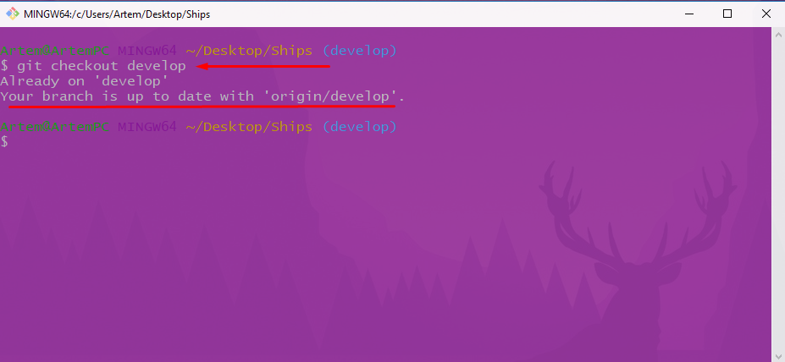**git checkout develop** //Для перехода к главное ветке

обязательно прописываем **git pull** //Для обновления локального репозитория

1. Создаем ветку с номером задачи с Гита:

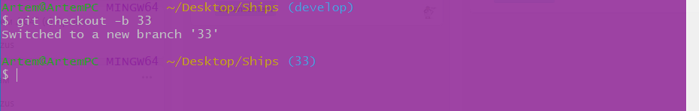**git checkout –b *имя без звездочек\***

1. Делаем необходимые изменения в проекте.
2. Проверяем добавление новых файлов через **git status**
3. Добавляем измененные и добавленные файлы под контроль:

**git add .**

И снова проверяем **git status**

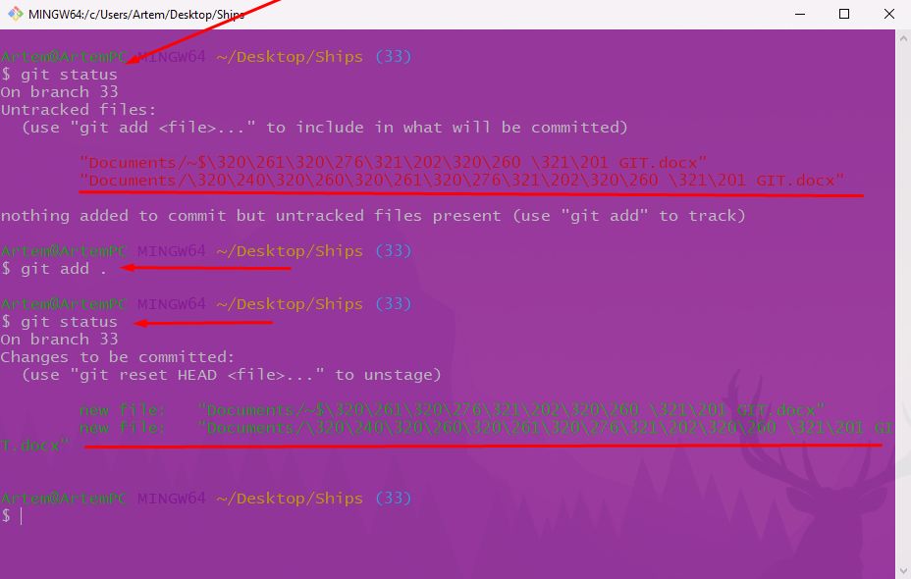

1. Делаем коммит:

**git commit –m “#номер задачи и описание”**

(#с номером задачи обязательна во всех коммитах ветки!)

1. Загружаем изменения в репозиторий:

**git pull**

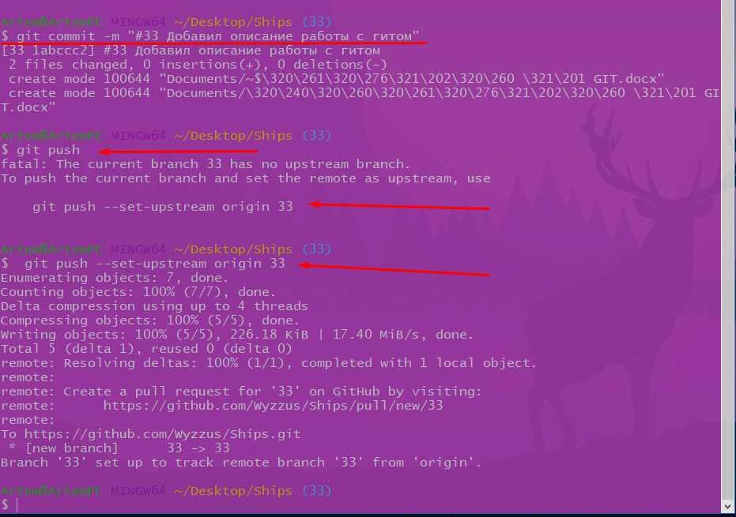В случае, если ветка новая, необходимо копипастнуть строку, которую генерирует Git

1. Сделать PullRequest в веб-версии GitHub

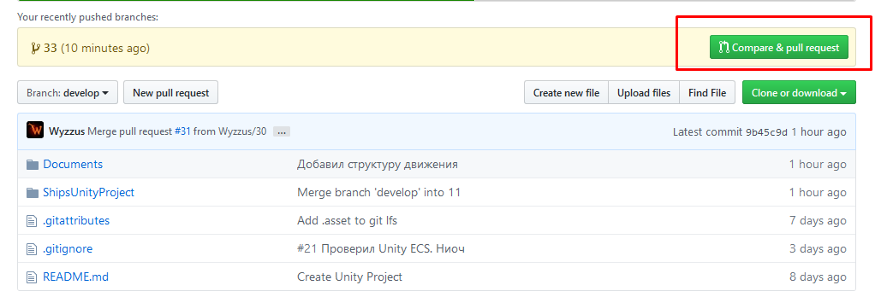

1. Обязательные поля:

Reviewer и Assignees назначается либо Артем, либо Илья (Обязательно)

Labels – по желанию

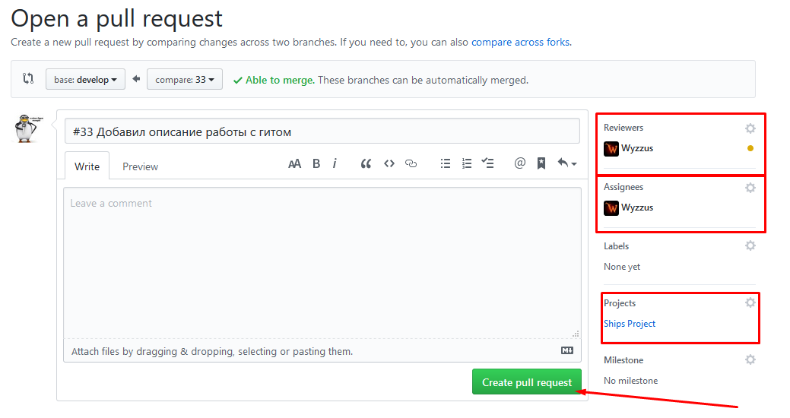Projects (Обязательно)